万企商服通后台图文操作手册
  - 客户维护 资料审核 办理与系统管理
版本 V1.1 2026年10月15日
适用运营、审核人员和超级管理员。每天先找待审核报单，核对资料；合格逐项通过后开始办理，有问题退回指定材料，实际办结后再确认完成。
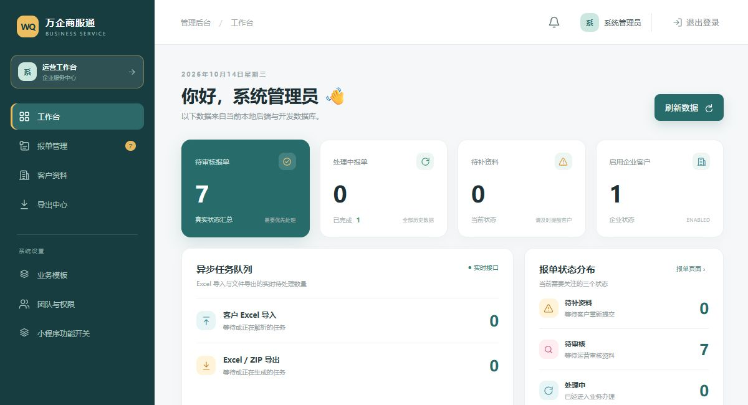
工作台 项目后台实际界面
阅读顺序：登录 → 客户与账号 → 报单审核与补件 → 线下交接与完成 → 导出 → 模板 → 团队权限 → 功能开关。
截图来自当前本地项目，企业示例使用本地演示数据；截图状态不是生产状态。本手册不包含任何登录密码。按钮可用性以角色、资料及报单当前状态为准。

1 登录后台与每日检查
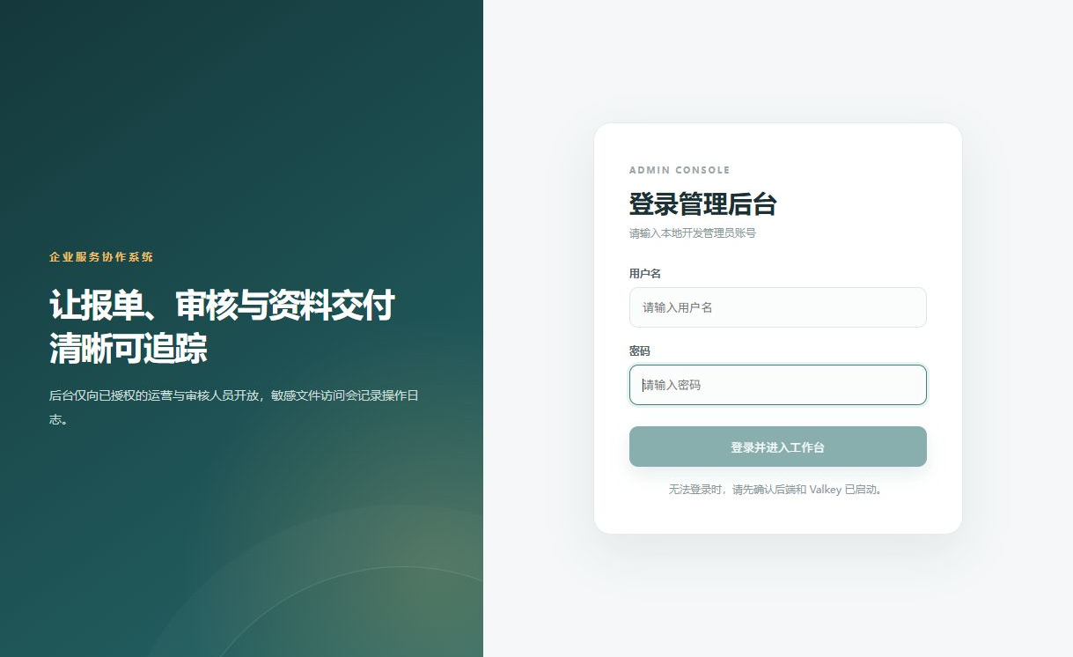
1 登录后台与每日检查 项目实际界面
1 输入授权的后台用户名及密码，点“登录并进入工作台”。客户账号不能代替管理员账号。
2 工作台查看待审核、待补资料、处理中和异步任务；进入报单页处理，不只看统计。
3 左侧进入各模块；右上角“退出登录”用于退出，账号名称不是退出按钮。
提醒：后台通知图标目前未接入完整通知中心。连续密码错误后停止重试，不绕过限流。

2 客户资料与批量导入
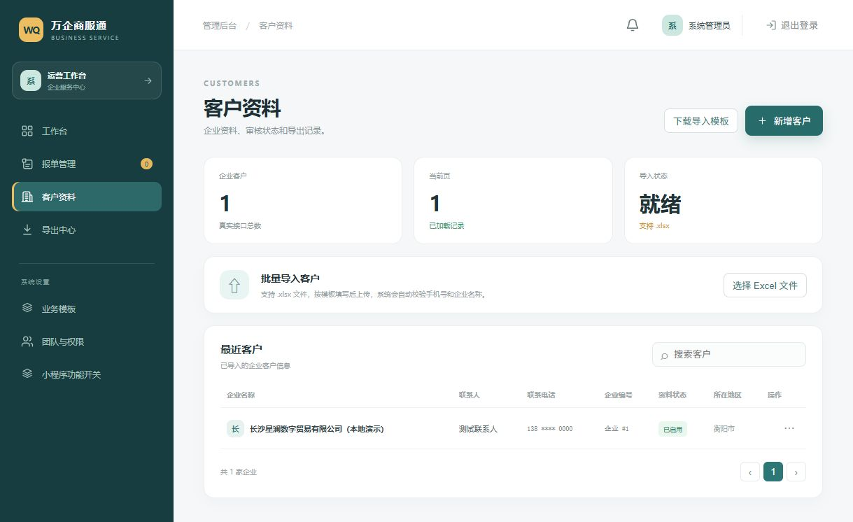
2 客户资料与批量导入 项目实际界面
1 “客户资料 → 新增客户”用于单个新增。列表可搜索企业名称。
2 批量操作先“下载导入模板”，保留原列名填写，再点“选择Excel文件”。
3 等待任务结果并核对成功、失败行；回列表搜索新企业，不把选择文件当作导入完成。
提醒：后台导入模板与客户企业入库信息表用途不同；导入企业不等于已发放登录账号。

3 三个点的查看编辑与删除
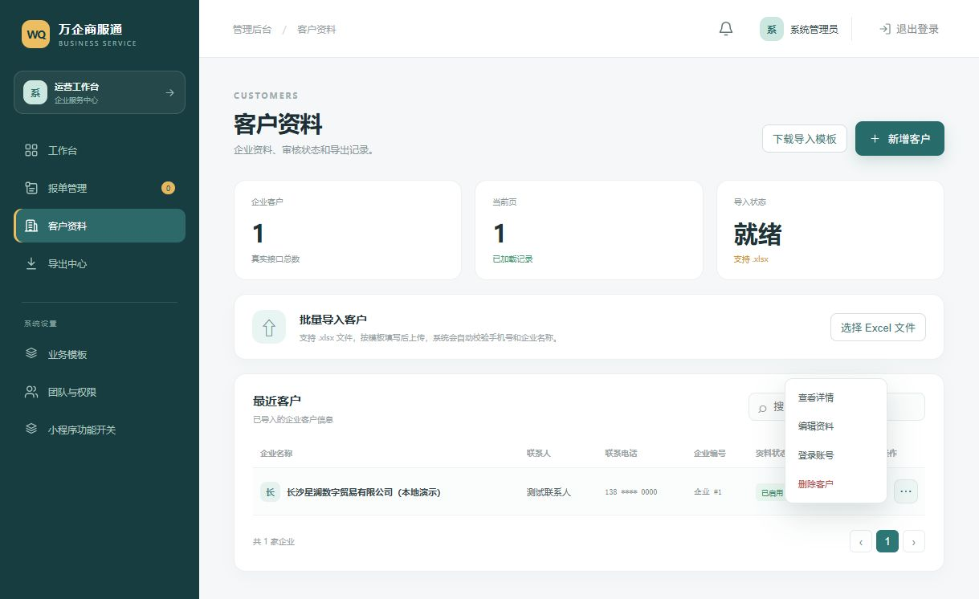
3 三个点的查看编辑与删除 项目实际界面
1 目标企业行右侧三个点 → “查看详情”，核对企业编号及信息。
2 “编辑资料”修改后保存；敏感字段不回显时留空表示保留原值。
3 “删除客户”仅超级管理员使用，先核对未办业务与关联账号，再阅读确认提示。
提醒：删除为软删除，无普通恢复按钮，误删交维护人员处理。不要因客户登录失败删除并重建企业。

4 新增或编辑企业资料
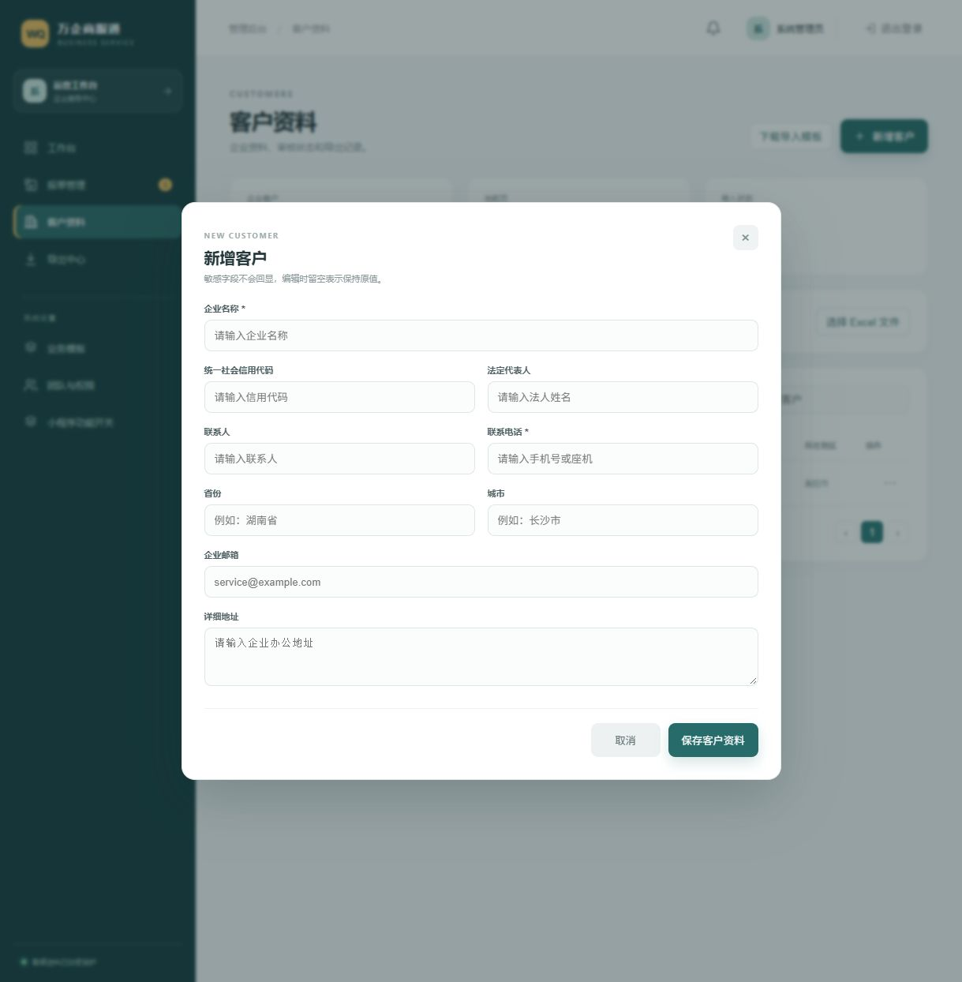
4 新增或编辑企业资料 项目实际界面
1 填写企业名称和联系电话等必填字段，选填企业代码、法人、地区、邮箱和地址。
2 检查目标企业及输入，再点“保存客户资料”。取消则不保存。
3 保存后回列表搜索并打开详情核对；提示版本冲突时重新加载最新资料。
提醒：不要在地址或其他字段填密码、验证码和真实认证秘密。

5 发放客户账号与重置密码
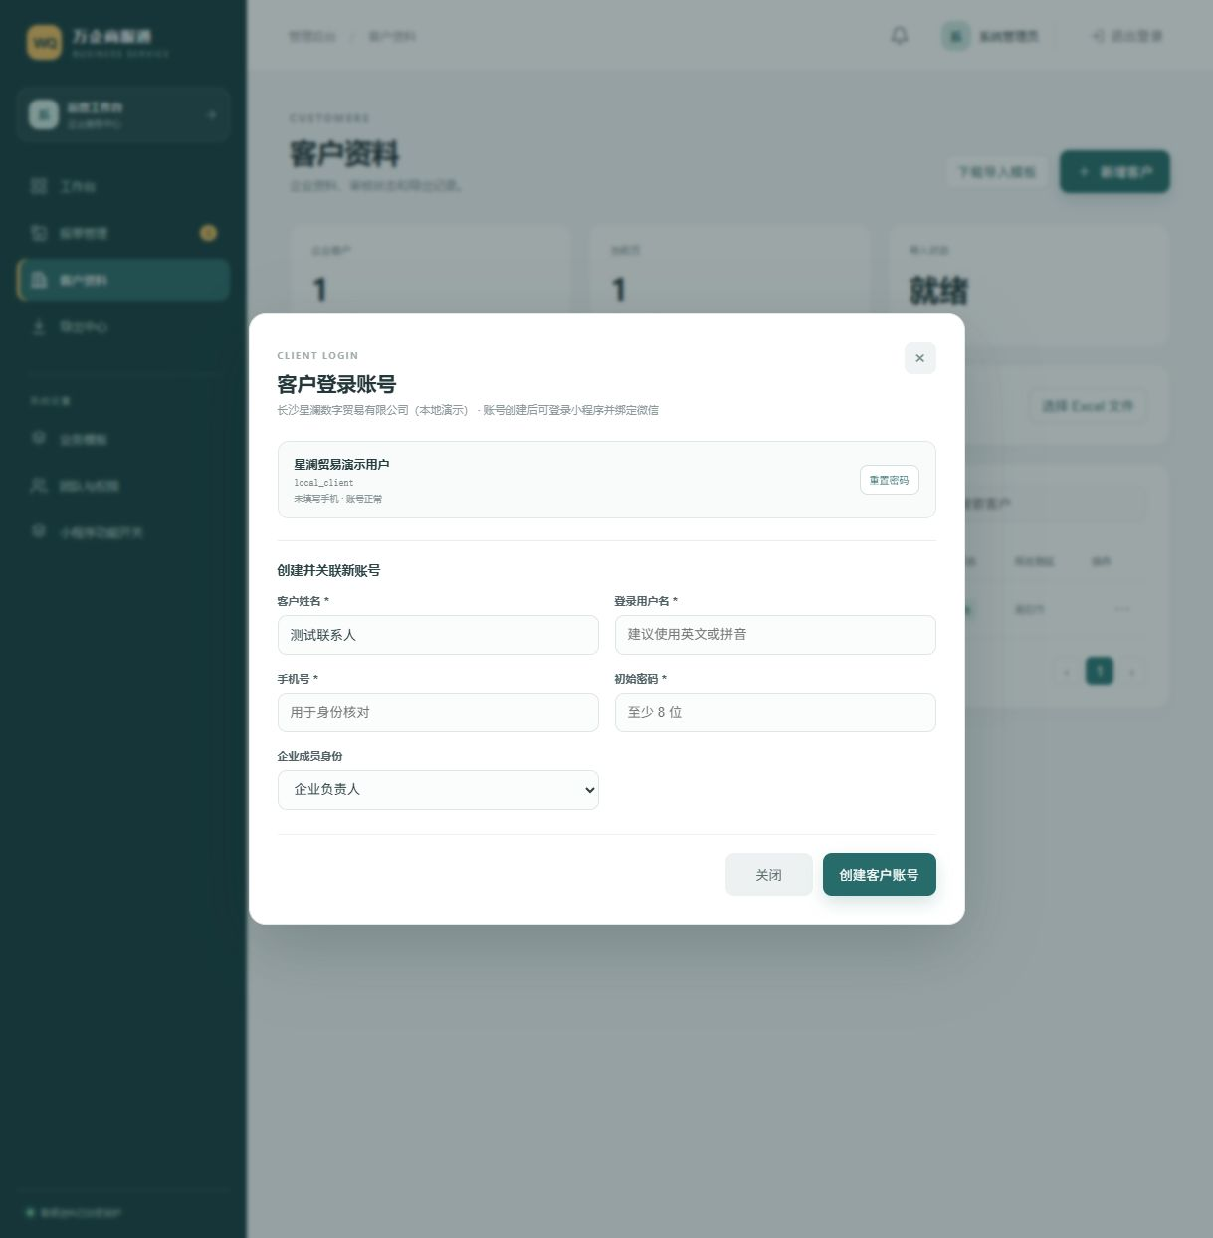
5 发放客户账号与重置密码 项目实际界面
1 企业三个点 → “登录账号”，核对弹窗顶部企业名称和已有账号。
2 创建并关联新账号：填写姓名、用户名、手机号、至少8位初始密码及企业成员身份，点“创建客户账号”。
3 已有账号忘记密码时点其“重置密码”，确认新密码并通过安全渠道交付客户。
提醒：不把密码写到补件原因或导出表；客户账号不是后台管理员账号，不因“只读成员”文字就承诺所有写入入口都禁用。

6 找到客户刚提交的报单
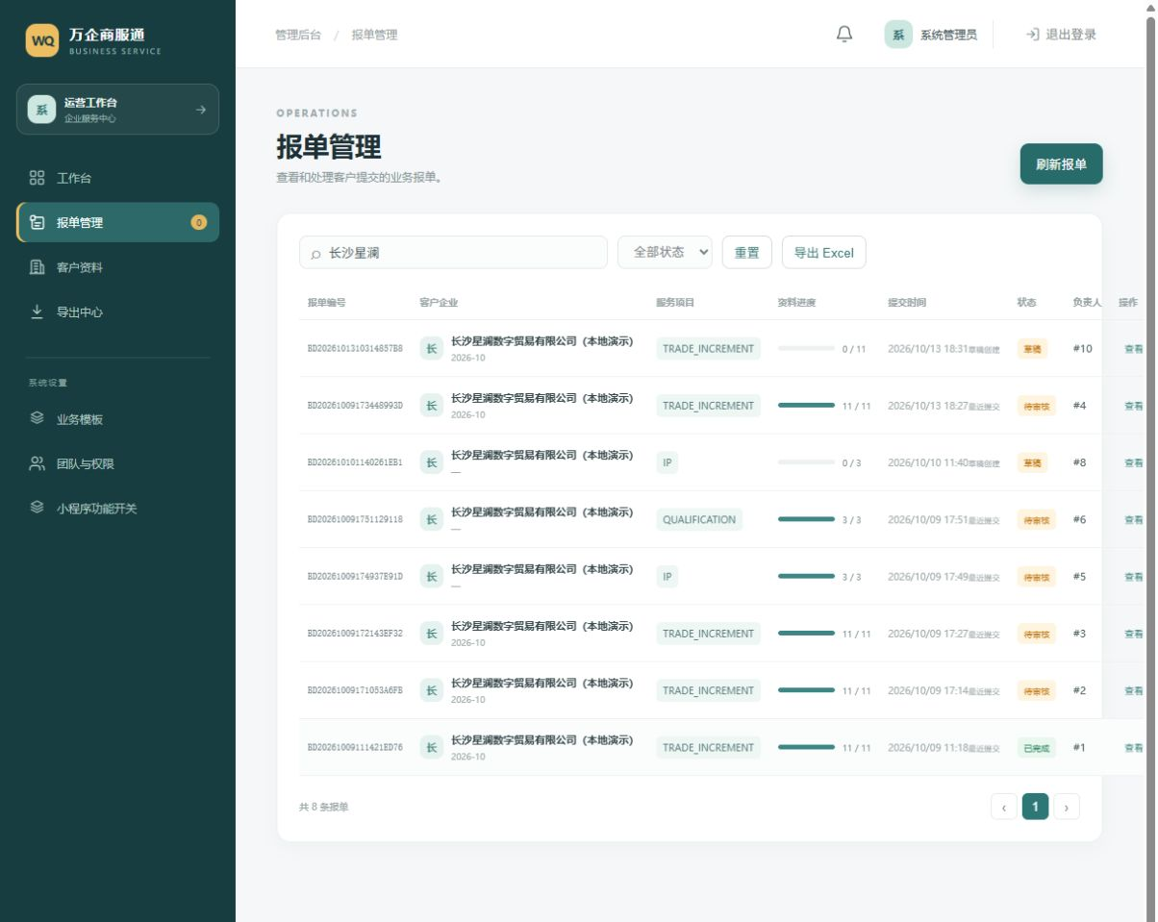
6 找到客户刚提交的报单 项目实际界面
1 客户提供报单编号后，在“报单管理”搜索，清除旧条件或选择“待审核”。
2 核对企业、月份、编号、状态与“最近提交”时间，注意分页。
3 点“查看详情”。草稿未提交不可当作待审核申请；旧报单今天重提仍是原编号。
提醒：TRADE_INCREMENT为贸易增量，IP为商标咨询，QUALIFICATION为资质申报。不要只按创建日期寻找申请。

7 资料合格逐项审核通过
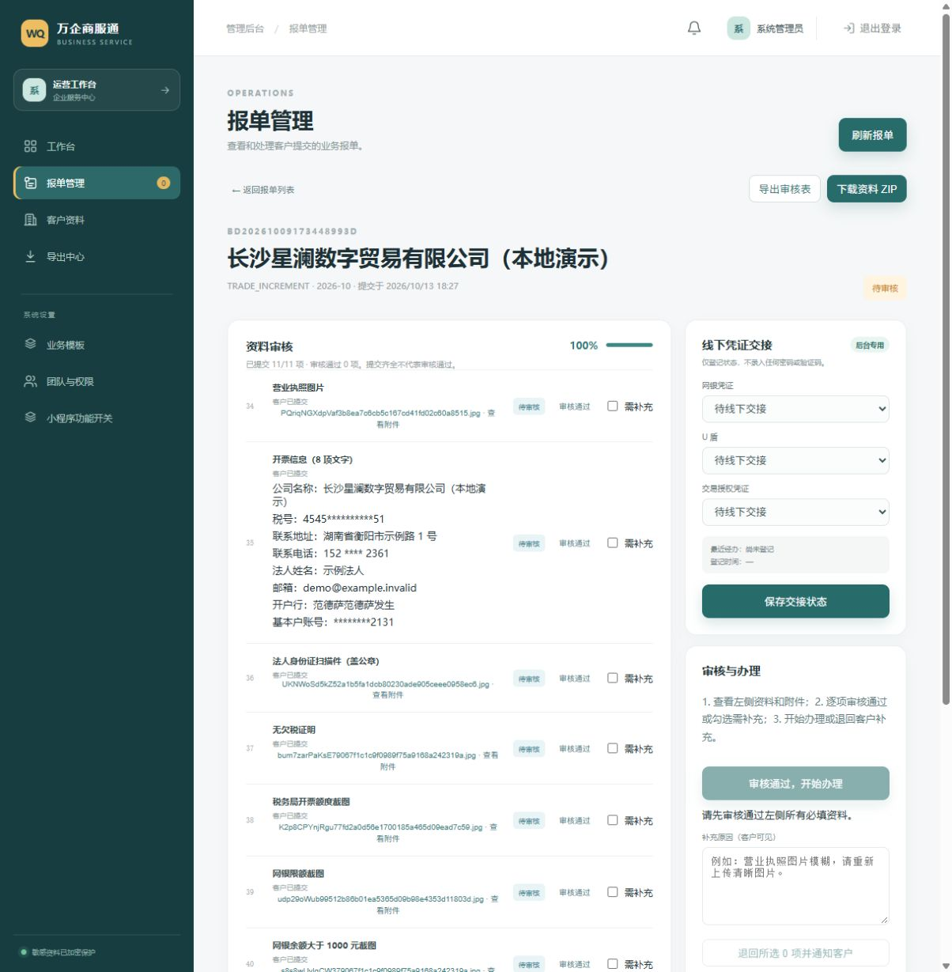
7 资料合格逐项审核通过 项目实际界面
1 左侧“资料审核”逐项读原文及“查看附件”，核对完整性和业务要求。
2 已提交且合格的资料点其“审核通过”；已提交11/11不等于通过11/11。
3 所有必填项通过后，右侧“审核通过，开始办理”才满足条件。
提醒：当前图中通过0项，开始办理按钮灰色是正常限制，不应为解锁按钮批准不合格材料。

8 不合格资料退回补件
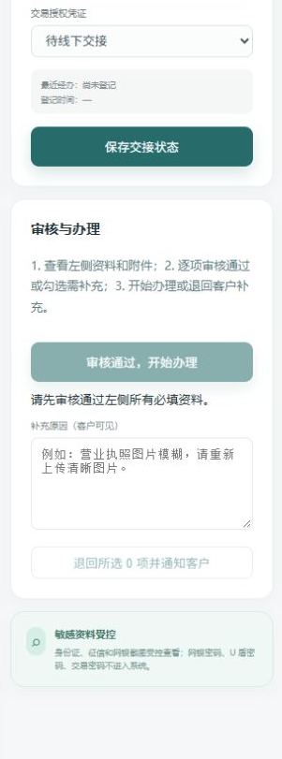
8 不合格资料退回补件 项目实际界面
1 勾选问题项旁“需补充”，可选多项，只选择需要客户修改的材料。
2 右侧“补充原因（客户可见）”写明哪项、哪里不对和如何改。
3 点“退回所选N项并通知客户”，核对后确认。客户补件重提，再复核对应项。
提醒：未选问题项或未写原因时按钮禁用。原因可写“图片右侧被裁切，请重传四角完整的清晰图片”，不能写密码。

9 开始办理 完成与凭证交接
9 开始办理 完成与凭证交接 项目实际界面
1 全部必填项通过后点“审核通过，开始办理”，核对状态变“处理中”。
2 实际业务完成后再点“确认办理完成”，核对“已完成”，不能以资料100%代替办结。
3 线下凭证交接登记网银、U盾、交易授权凭证状态，再“保存交接状态”。
提醒：仅记待交接、已交接、核验、归还或无需交接等状态，不保存真实密码或验证码。截图为待审核界面，完成按钮仅在对应状态显示。

10 导出审核表与资料包
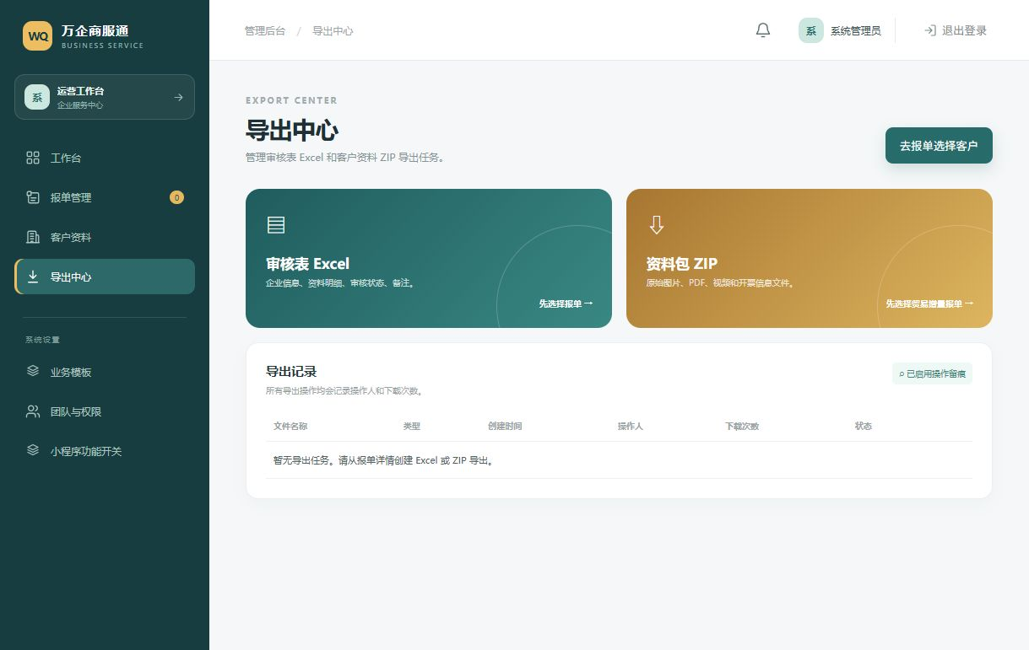
10 导出审核表与资料包 项目实际界面
1 从报单详情点“导出审核表”，贸易增量可按权限点“下载资料ZIP”。
2 进入“导出中心”，生成中刷新任务，成功后下载并核对编号。
3 任务长期未完成或失败，提供任务编号给维护人员；只给授权对象交付资料。
提醒：截图当前无任务。记录按本浏览器会话回读，换浏览器可能不显示旧记录；链接有时效，不传播临时地址。

11 核对业务资料模板
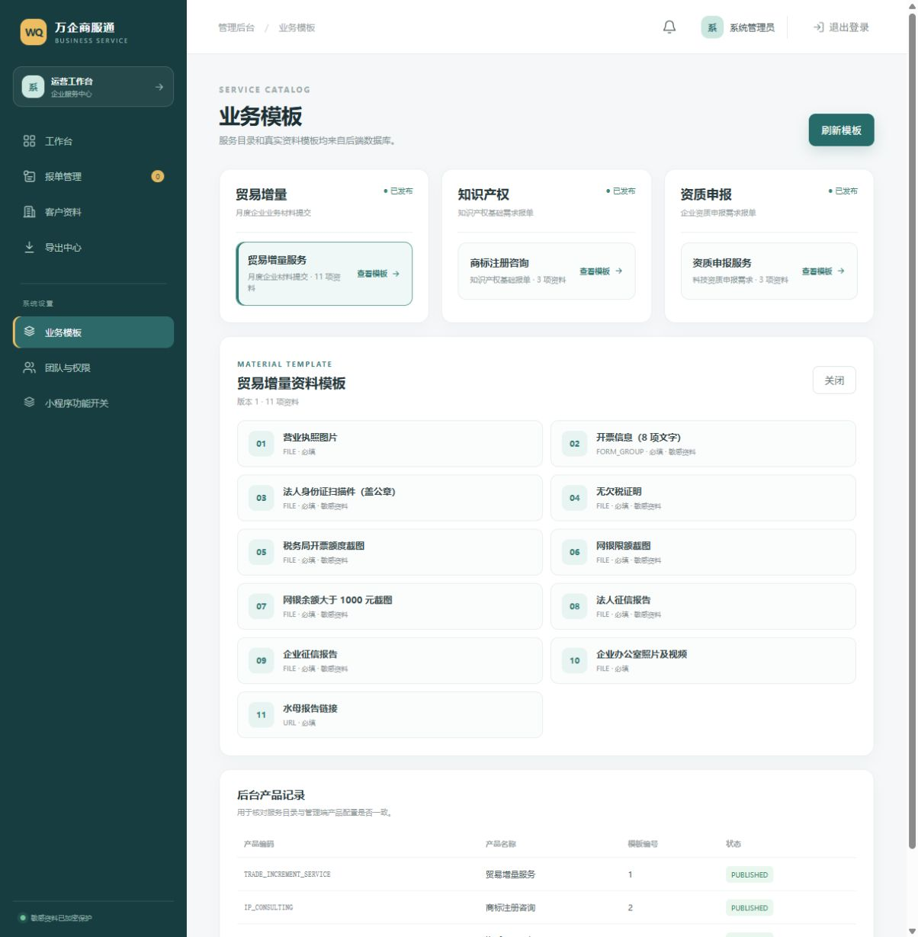
11 核对业务资料模板 项目实际界面
1 “业务模板”点目标服务的“查看模板”，核对模板名称、版本和资料项。
2 检查必填/选填、敏感标记和数量；当前页面主要查看，非完整编辑发布页面。
3 需要调整交维护人员按版本规范处理。历史报单使用创建时快照。
提醒：模板已发布不等于客户入口已开放，还受小程序功能开关影响。

12 团队与权限
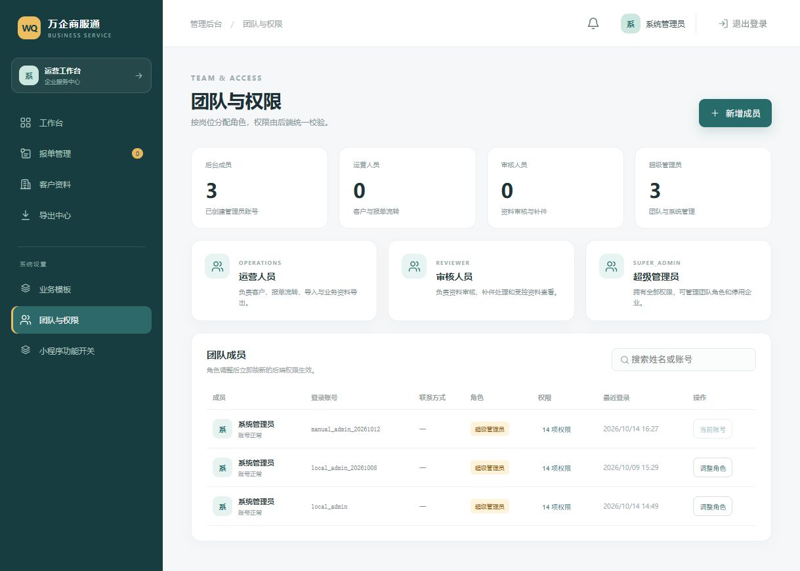
12 团队与权限 项目实际界面
1 超级管理员进入“团队与权限”，点“新增成员”，填写姓名、用户名、手机号、至少12位密码和岗位。
2 点“X项权限”查看权限清单；其他成员可“调整角色”，按岗位保存。
3 当前账号不可在这里调整自己的角色。变更后必要时重新登录刷新菜单。
提醒：不要给所有成员超级管理员。当前没有完整成员删除、停用及后台密码重置表单，相关需要交维护人员。

13 超级管理员调整功能开关
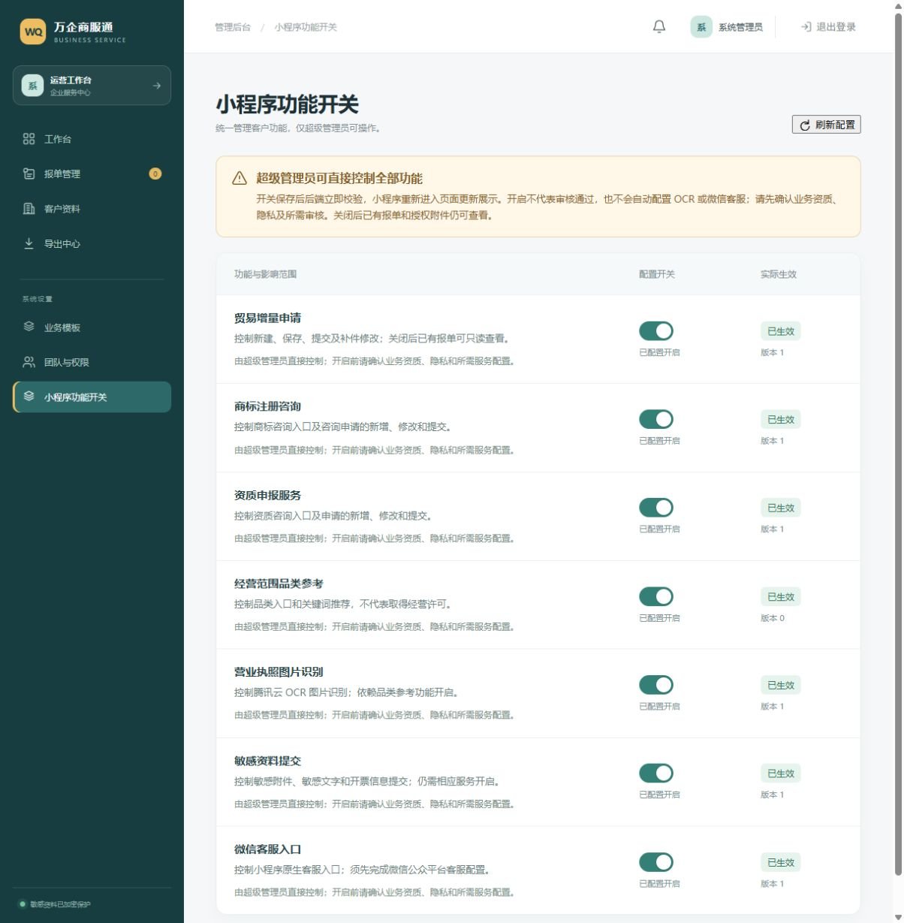
13 超级管理员调整功能开关 项目实际界面
1 进入“小程序功能开关”，核对功能与影响范围，只超级管理员可操作。
2 点目标开关，填调整原因，点“确认保存”并确认二次提示。
3 核对“已配置开启/关闭”、实际生效及版本；客户重新进页面读取新状态，不需手改数据库或每次重启。
提醒：OCR依赖品类参考且需真实OCR配置，敏感资料仍需相应服务开启，客服需平台配置。关闭会限制草稿及补件修改；开关不是审核通过证明。

14 常见问题与交接记录

找不到今天申请
按编号查，清除筛选和检查分页，区分草稿创建与最近提交。客户只保存未提交时不会进入待审核。

资料齐全但不能开始办理
左侧每项必填资料必须审核通过，100%是提交完成度，不是审核通过率。也需核对账号权限。

退回按钮不可用
至少勾选一个需补充项并填写原因，核对报单当前状态及权限。

开关或资料保存冲突
刷新读取最新版本，核对其他人员修改后再操作，不能自动覆盖。

附件打开失败
返回详情重新获取预览；仍失败提供报单编号、发生时间和错误提示，交维护人员检查权限与存储。

交接记录模板
日期：____ 企业与报单编号：____ 当前状态：____
通过项：____ 待补项与原因：____ 下一步人员与时间：____
客户通知情况：____ 线下交接状态：____（不填密码）

每日收尾
跟进待补资料和处理中，检查失败导出，离开共用设备退出登录。按制度保护下载材料，反馈截图脱敏。
权限不足、需要通用取消报单、分配经办人、完整产品发布或独立审计查询时，请交维护人员处理；当前后台未提供这些完整页面，不在日常操作中手改数据库。

